САУНА ПЕРЕНОСНАЯ ИНФРАКРАСНАЯ
« СПИ-220/1 »

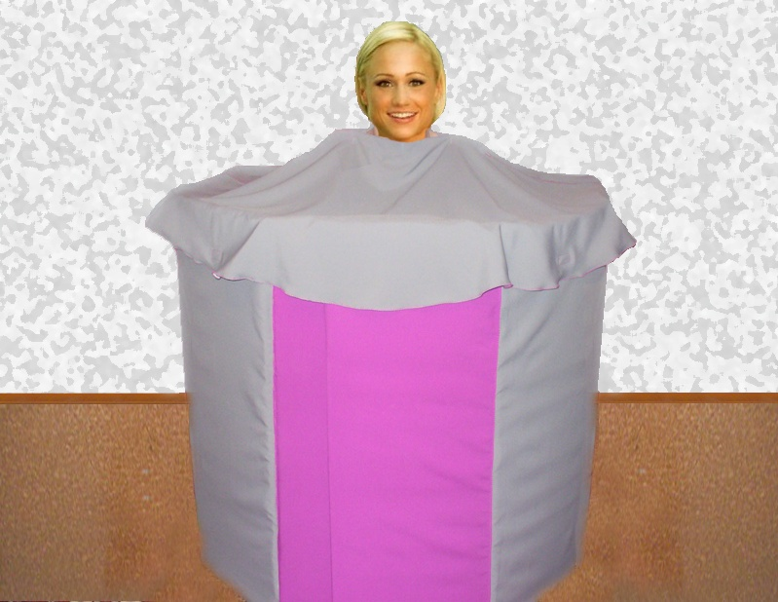

Сертификат соответствия POCC RU.ME55.B02793
Санитарно-эпидемиологическое заключение 74.50.03.346.П.000990.05.09
Сертификат в области пожарной безопасности НСОПБ.RU.ПР072.Н.00008

Краткая инструкция по использованию
Сауна СПИ-220/1 подлежит хранению вне досягаемости острых поверхностей и предметов, несущих потенциальную угрозу ее повреждения при разборке и укладывании, а также в процессе использования. Порядок подготовки изделия к работе:
- Полностью разверните устройство и установите боковые стенки в вертикальное круговое положение на пол. Сторона с нагревательными элементами должна находиться внутри круга (обратите внимание на липучки крепления накидки – они должны располагаться снаружи), а провод питания – внизу полученной конструкции.
- При помощи провода подключите сауну СПИ-220/1 к стандартной электрической сети (напряжением 220В).
- Установите в центре развернутого устройства заранее подготовленный стул или табурет.
- Зайдите внутрь устройства и плотно соедините специальный клапан на стыке сторон при помощи липучки с внутренней стороны.
- Через голову аккуратно наденьте верхнюю накидку, которая входит в комплект сауны. Закрепите накидку снаружи с помощью предназначенных для этого липучек.
- Садитесь на установленный внутри стул (табурет).
Переносная инфракрасная сауна СПИ-220/1 специально разработана с целью осуществления тепловых оздоровительных процедур на дому.
Основные технические характеристики устройства:
- Название модели – СПИ-220/1
- Потребляемая мощность – 0,83 кВт
- Среднее энергопотребление за один сеанс – 0,7 кВтч
- Питание – стандартная электросеть напряжением 220 В ±5%, 50 Гц
- Температура в процессе работы – 45-50˚С
- Габариты – 200х400х1000 мм
- Вес – 8 килограмм
Принципы работы и положительное влияние на человеческий организм сауны СПИ-220/1
Выделяемое устройством тепло представляет собой мягкое инфракрасное излучение, которое абсолютно идентично части солнечного спектра. Именно это излучение ощущает наше тело в традиционной сауне.
Чем выгодно отличается инфракрасная сауна СПИ-220/1?
- Устройство распространяет «живые лучи» длинноволнового спектра, которые мгновенно поглощаются клетками тканей, что вызывает резонанс в организме. В ходе процедуры очень быстро растет активность клеток, повышается интенсивность циркуляции крови, ускоряется метаболизм.
- Наибольшим положительным воздействием от приема инфракрасной сауны является естественное ускорение переноса крови к коже, а также от внутренних органов к конечностям. При этом не повышается кровяное давление и отсутствуют любые негативные проявления.
- При повреждениях мышц, суставов и конечностей, при небольших ранах и повреждениях кожи мягкое тепловое излучение, стимулируя ток крови, ускоряет обменные процессы, напитывая поврежденные участки кислородом. Одновременно расслабляются напряженные мышцы, возрастает их эластичность, постепенно исчезают последствия вывихов и растяжений. На порядок ускоряется восстановление поврежденных мышц, из тканей буквально вымывается усталость.
- При систематическом использовании процедур (рекомендуется регулярность применения сауны не чаще двух раз в неделю длительностью до 40 минут каждое), вы обретаете стройность тела, улучшаете здоровье и получаете цветущий вид с сияющей кожей.
Возможности СПИ-220/1 и ее функционал
- Устройство создано на основе применения пленочных нагревателей ПЛЭН®, которые в процессе работы вырабатывают мягкое инфракрасное излучение.
- Сауна обеспечивает глубокий (глубже 4,5 см) прогрев тканей.
- Обильное потоотделение требует значительного расхода энергии, в результате чего сжигается много калорий. За один сеанс в инфракрасной сауне теряется приблизительно столько же калорий, сколько и во время 10-километровой пробежки. Поэтому использование инфракрасной кабины, особенно совместно с диетами, позволяет успешно снижать вес.
- Глубокое проникновение инфракрасного излучения (наряду с физической активностью и рациональным питанием), позволяет эффективно бороться с целлюлитом, расщепляя его подкожные отложения, состоящие из воды, жира и шлаков.
- Применение инфракрасной сауны абсолютно безопасно для ослабленных и возрастных людей, а также для тех, кто страдает от гипертонии и заболеваний сердца.
Техника безопасности в ходе применения СПИ-220/1
- Данное устройство не медицинский прибор и не должно использоваться в сугубо медицинских целях.
- В случае резкого ухудшения самочувствия (развивается головокружение, сильно участилось сердцебиение) немедленно прекратите процедуру.
- Не рекомендуется использовать устройство дольше 40-50 минут на человека и чаще двух раз в неделю.
- Не рекомендуется использовать устройство детям до 18 лет!
- Не рекомендуется использовать устройство после или в процессе употребления спиртного.
В некоторых случаях инфракрасная сауна должна использоваться только после консультации у врача. К таким случаям относятся:
- Беременность.
- Некоторые кожные болезни.
- Проблемы, связанные с давлением.
- Серьезная сердечная недостаточность.

ВНИМАНИЕ!!! Очень внимательно прочтите и неукоснительно соблюдайте!
Категорически запрещено включать не подготовленное к использованию устройство (в неразвернутом виде – см. инструкцию выше)! Это ведет к быстрому перегреву, нарушению слоя изоляции, что грозит коротким замыканием и выходом устройства из строя.
- После использования сразу отключите СПИ-220/1 от сети.
- Не включайте устройство вблизи от воды во избежание поражения током.
- Не допускайте размещения провода питания поблизости от нагревающихся поверхностей.
- Ни в коем случае не включайте устройство при видимых повреждениях кабеля или вилки.
- Не допускается передавливание электрического шнура питания.
Помните! Любое повреждение прибора должно устраняться исключительно мастерами авторизованного дилера.
Особенности ухода за устройством и его хранения
Изделие не нуждается в особом уходе. После каждой эксплуатации инфракрасная сауна должна быть аккуратно свернута и упакована в чехол. Перед упаковкой внутренняя и наружная поверхности протираются влажной салфеткой или мягкой тряпкой и просушиваются.
Гарантийные сроки и обязательства
- Гарантии эффективной бесперебойной работы инфракрасной сауны СПИ-220/1 составляют 12 месяцев.
- В случае необходимого ремонта просим вас обратиться в ближайший сервисный центр.
- В некоторых случаях при ремонте вам потребуется оплатить услугу и запасные части. К таким случаям относятся:
    - Подключение устройства к неправильному напряжению.
    - Самовольное внесение изменений в конструкцию.
    - Механические повреждения.
    - Последствия форс-мажорных обстоятельств.
    - Истечение 12 месяцев с момента покупки устройства.

Дата продажи | Подпись/ ФИО
«____» __________________ 2015г. | _____________/ ____________________

